Dzień Dobry w piątek
Edukacja polonistyczna i informatyczna
Obejrzyj filmik i zastanów się dlaczego musimy segregować śmieci i czy jest to takie ważne https://www.youtube.com/watch?v=I-b0z5LqhKc
Otwórz podręcznik (cz.4) na stronie 18. Przeczytaj czarny tekst i zapamiętaj jakie kolory mają pojemniki na odpady.
Jak już przeczytałeś/ przeczytałaś otwórz proszę ćwiczenia do j.polskiego na stronie 16-17
I zrób zadanie 1
Przed tobą jeszcze jest dzisiaj do napisania ogłoszenie. Zobacz w podręczniku na stronie 19 jak prawidłowo go napisać.
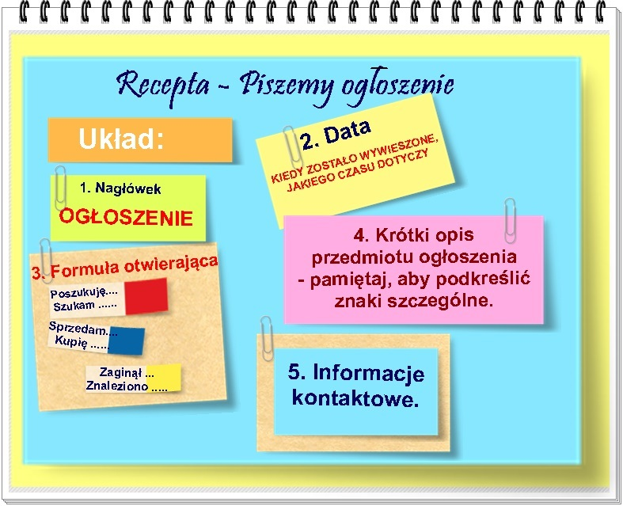

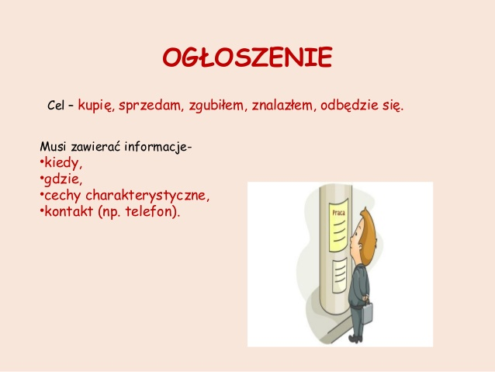
Zostaw otwarty podręcznik i korzystaj z niego przy zadaniu 3 w ćwiczeniach na stronie 17
Edukacja matematyczna
Zabawa z figurami https://www.matzoo.pl/klasa1
Edukacja techniczna
Stwórz pracę techniczną ( przestrzenną) dotyczącą Ekologii.

